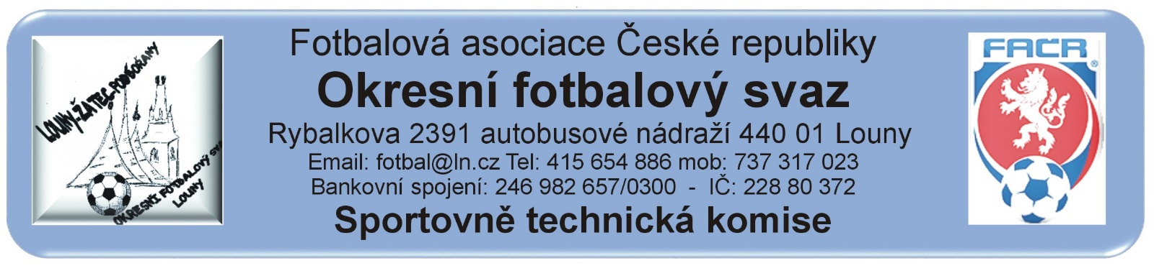
ZÁPIS č. 17 / 2021
Datum konání: 3. listopadu 2021
Přítomni: Mička, Rubeš. Vokurka
Omluven: Pavlas
Došlá pošta:
Změny termínů, popř. výkopů:
STK schválila změny termínů utkání 2021424…
Poplatek za změnu termínu bude účtován tučně vytištěnému oddílu (žádajícímu).
Čekání na vyjádření klubu k podané žádosti na změnu termínu:
Schvalování výsledků utkání:
Okresní přebor dospělých 2021424A1A – 11.kolo (12. Berger) – 30. – 31. října 2021
všechna utkání sehrána, výsledky schváleny.
Závady: Bez závad
3. třída dospělých 2021424A2A – 10. kolo – 30. – 31. října 2021
Vyjma utkání Lubenec – Cítoliby B všechna utkání sehrána, výsledky schváleny.
Závady: 1001 Sp. Lubenec – SK Cítoliby B – nedostavení hostujícího družstva
1005 Slavětín – Ročov, AR2 (OPR) vykonával hráč ZD Ročov

MF starších žáků 2021424E1A - 10. kolo – 30. – 31. října 2021
všechna utkání sehrána, výsledky schváleny, včetně utkání z 28.10.2021
Závady: 1001 FK Klášterec -1.SKJirkov, v ZoU není uveden trenér domácích

Rozhodnutí STK:
- STK upozorňuje kluby, že v případě nedostavení soupeře a neúčasti rozhodčího, musí pořadatel kompletně vyplnit v IS zápis o utkání a označit utkání jako nezahájeno.
- STK připomíná všem vedoucím družstev na povinnost předložit před každým utkáním rozhodčímu seznam hráčů (foto výpis).
- Za nedostavení se na utkání 2021424A2A0803 STK postupovala vůči proviněnému klubu FK Hlubany dle RMS kap. I. Všeobecná ustanovení, bod h) hospodářské náležitosti.
- Za nedostavení se na utkání 2021424A2A1001 STK postupovala vůči proviněnému klubu SK Cítoliby dle RMS kap. I. Všeobecná ustanovení, bod h) hospodářské náležitosti-
- STK schválila termínovou listinu jarní části 2022. OP zahájí 26.3.2022 14 kolem, 3. třída 9.4.2022 12 kolem, 4. třída 10.4.2022 10 kolem a starší žáci 10.4.2022 12 kolem. Mladší žáci dle termínové listiny OFS Chomutov. Termíny turnajů přípravek oznámí GTM OFS dodatečně.

Předání ostatním odborným komisím:
Komise rozhodčích OFS Louny:

Komise rozhodčích OFS Chomutov:
GTM + KTM:
Disciplinární komise:
byly předány ZoU 2021424 - A1A11201, 1202, 1203, 1204. A2A 1002 – vyloučení hráči.
- STK předává DK nesehrané utkání 2021A2A1001 Sp. Lubenec – SK Cítoliby B z důvodu nedostavení se hostujícího družstva. STK doporučuje dle RMS, příloha č. 9 a DŘ §56, bod 2, uložit klubu SK Cítoliby fin. pokutu za narušení soutěže ve výši 4.000.- Kč a vyhlásit kontumační výsledek 3:0 s přiznáním 3 bodů ve prospěch Sp. Lubenec.

. Podle § 29, odst. A1, procesního řádu FAČR, považuje STK skutková zjištění pro uložení pořádkové pokuty za dostatečná a ukládá klubům podle § 7, odst. 3, písm. d, SŘ FAČR, finanční pokutu:
FK Klášterec 100.- Kč – neuvedení trenéra v ZoU E1A1001 FK Klášterec. – 1.SK Jirkov
ZD Podlesí Ročov 300.- Kč – OPR vykonával v utkání A2A1005 Slavětín – Ročov příslušník družstva Ryneš Tomáš.

Evidence udělených ŽK v rámci utkání (RMS, příloha č. 6)

- 4x ŽK – 100 Kč:
- Dospělí: Libčeves, Cítoliby, Lenešice B,
- 5x ŽK – 200 Kč:
- Dospělí: Pátek
- 6x ŽK – 300 Kč:
- Dospělí:
- 7x a více ŽK – 400 Kč:
- Dospělí: Černčice
Poplatky za změny termínů (RMS kap. I/ Všeobecná ustanovení, odst. c) :
Poplatek za podání protestu:
Pokuty a poplatky budou klubům zaneseny do sběrné faktury v IS.
Poučení:
Proti uvedeným rozhodnutím STK je možné podat odvolání do sedmi dnů k VV OFS, viz. Procesní řád Fotbalové asociace České republiky § 21 .
Odůvodnění rozhodnutí se vyhotovuje pouze za splnění podmínek uvedených v ust. § 26 odst. 2 Procesního řádu.
Zapsal: Mička

